Codesys平台 和CDHD2搭配使用的一些注意事项
- 需要寻相的电机需要设置Standard diver settings-set60C2为false，设置DSP402_bCheckOpMode为false，否则无法使能，如下图。
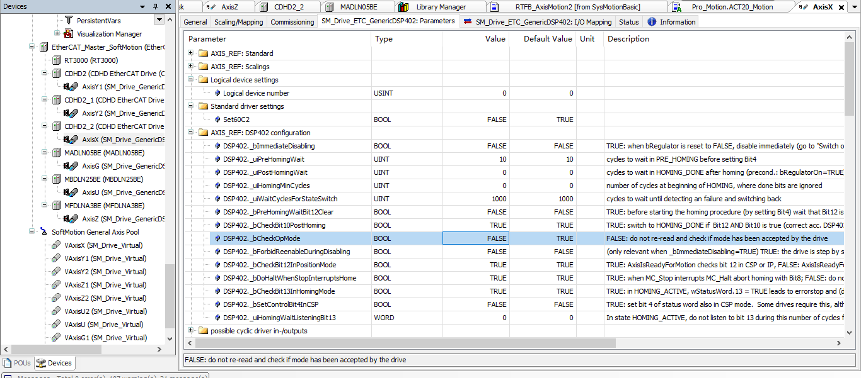

2、龙门通讯设置：
- 在从站的启动参数添加gantrymode=0，首先双击选择相应的驱动器，再切换到Startup Parameters，点击Add，选择gantrymode ，设置值为0；
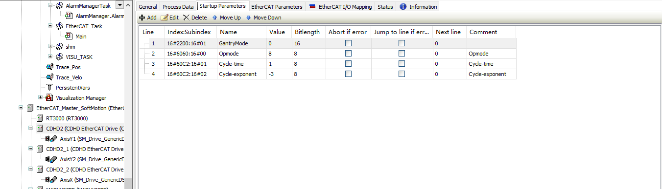
- 在程序中加入以下程序，判断通讯成功后使用SDO写入gantrymode=1 or 2；
程序中需要使用2个SDO功能块，需要提前在库管理器中添加相应的函数库。
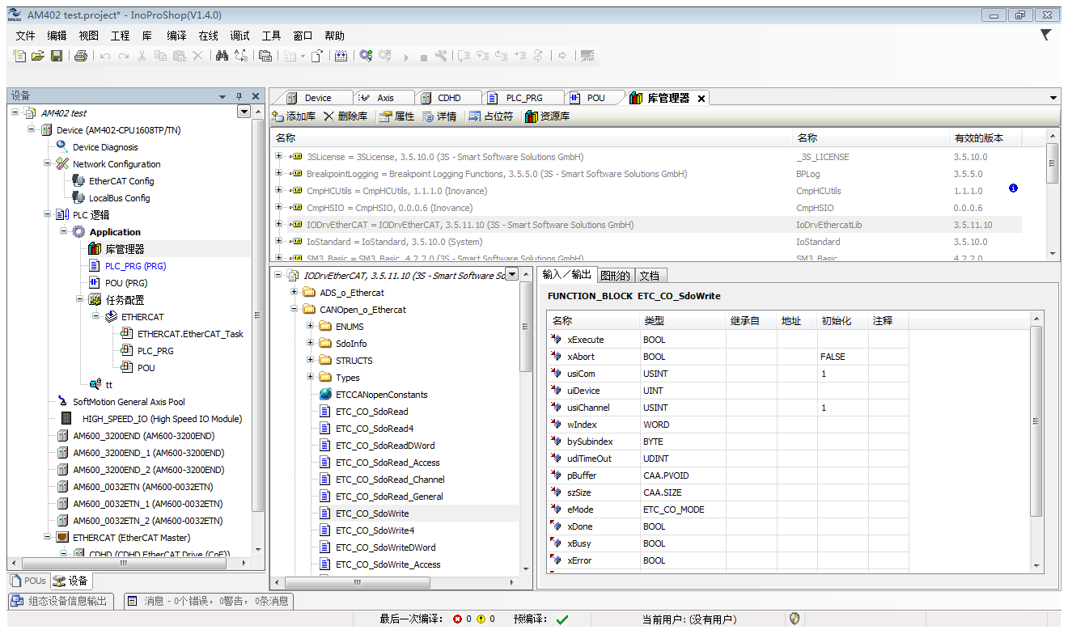

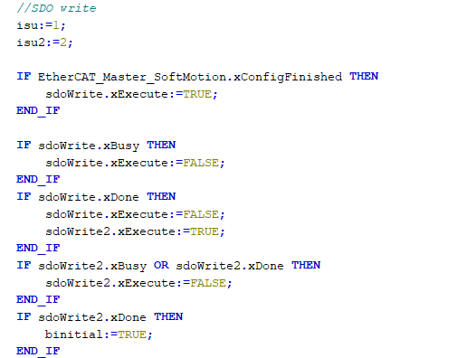
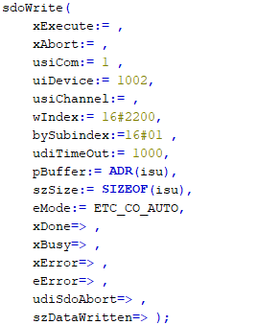
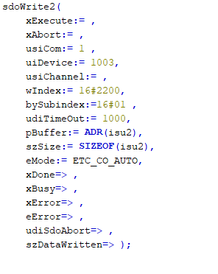

- 判断是否龙门是否建立，16#2204,16#02；
使用SDOread功能块读取并判断值
- 使能正常动作；

PS：
